移动过程：

1．选中角色，出现菜单

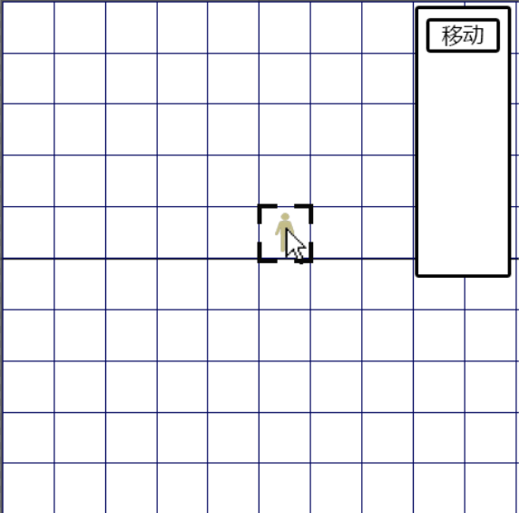

2．点击移动按钮，显示可移动范围（高亮1）；

光标在可移动范围内：提示光标所在单元格（高亮3），显示寻路路径（高亮2）；

光标在不在可移动范围内：提示光标所在单元格（高亮4），不显示路径；

隐藏菜单；

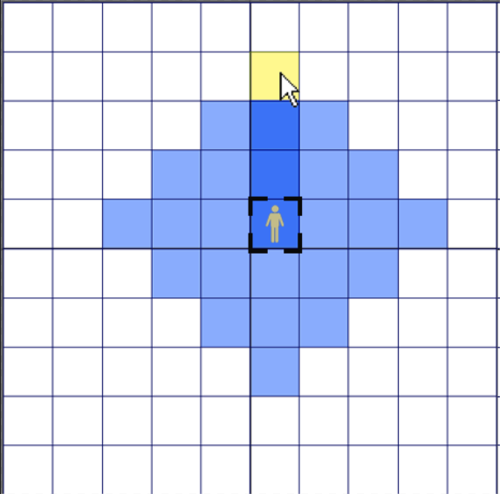 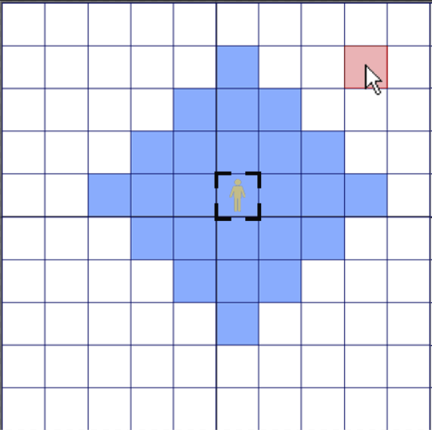

3．执行移动，分两种情况

a．自动寻路模式

直接点击目标单元格，移动范围外无效；

取消所有单元格高亮显示;

角色自动寻路移动到目标单元格;

b．自定义路径模式：

先点击角色，进入自定义路径模式，开始记录鼠标经过路径；

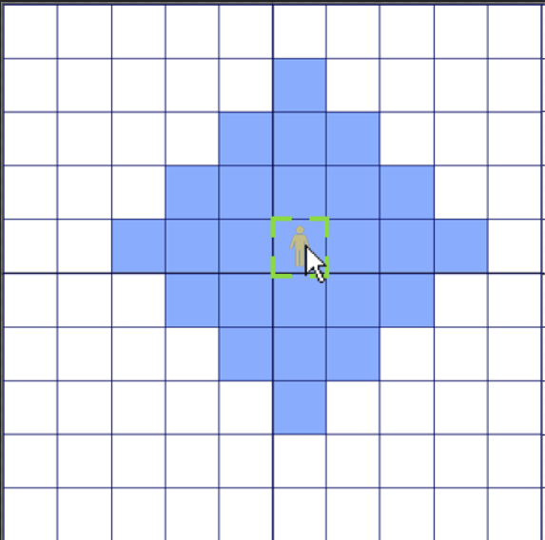 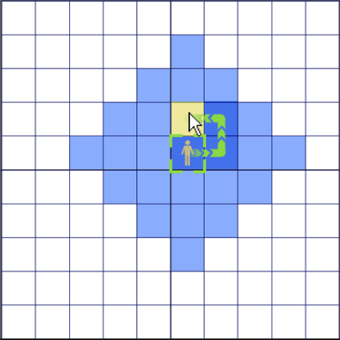

当鼠标经过路径达到角色最大移动距离时，高亮单元格不再跟随鼠标移动；

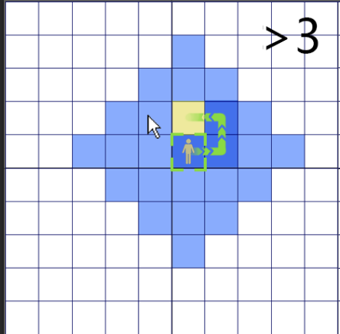

点击目标单元格；

取消所有单元格高亮显示；

角色沿该路径移动到目的地，途中经过的距离不能超过角色的最大移动距离。

点右键取消记录路径，变为自动寻路模式